Phasenkonzepte und Phasenmodelle
Prozessmodelle untergliedern das Software-Entwicklungsprojekt in zeitliche Abschnitte (Phasen) und in bestimmte Vorgänge 8Prozesse), die im Zeitverlauf zu absolvieren sind. Ziel der Prozessmodelle ist es, den komplexen Ablauf der Software-Entwicklung planbar zu machen und eine konstante hohe Qualität des Entwicklungsprozesses zu gewährleisten.
Modelle:
Software Development Life Cycle
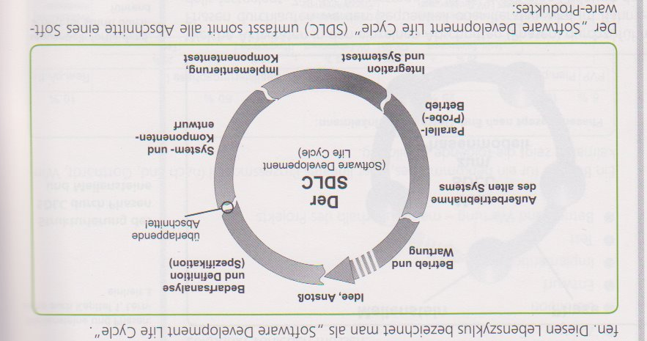
Abschnitte:
- Projektidee
- Bedarfsanalyse und Definition
- System- und Komponentenentwicklung
- Implementierung, Komponententest
- Systemintegration und Systemtest
- Parallelbetrieb und Ablöse des alten Systems
- Betrieb und Wartung
- Ablöse durch ein neues Sysstem
Der SDLC umspannt daher einen wesentlich längeren Zeitraum als das eigentliche Softwareentwicklungsprojekt im engeren Sinne. Durch diese eher globale Sicht eignet er sich nicht als Vorgehensmodell für die Entwicklungstätigkeit.
Um von dem allgemeinen Modell des SDLC zu einem in der Praxis einsetzbaren Vorgehensrahmen zu gelangen, ist es notwendig, eine klare Abgrenzung der einzelnen Abschnitte zu schaffen. Dies geschieht durch das Setzen von Meilensteinen – sie grenzen die einzelnen Abschnitte zeitlich ab und geben an, welche inhaltlichen (fachlichen) Ergebnisse zu diesem Zeitpunkt vorliegen müssen.

Prozessmodelle
Die Begriffe Phasenmodell und Prozessmodell werden synonym als Bezeichnung für die Vorgehensanleitung bei Software-Entwicklungsprojekten verwendet.
Unter einem Prozessmodell versteht man einen allgemeinen, d.h. nicht auf ein konkretes Projekt ausgerichteten Vorgehensrahmen, welcher
- Die Anzahl der Prozessabschnitte (Phasen) festlegt,
- Den Aufgabenschwerpunkt jeder Phase definiert, d.h. die Prozesse beschreibt
- Die Anordnung und Abfolge von Phasen und Prozessen zueinander regelt
Prozessmodell machen den Projektablauf transparenter und überschaubarer. Sie ermöglichen ein effizienteres Projektcontrolling sowie eine bessere Nutzung der Projektdaten für die Planung folgender Projekte (etwa durch vergleichbare Werte für die Schätzung des Personal- und Zeitaufwandes).

Das Wasserfallmodell
Das Wasserfallmodell ist eine Erweiterung des klassichen Vorgehensschemas zur Entwicklung von Software. Es heißt so, weil die Ergebnisse einer Phase – wie bei einem Wasserfall – in die nächste Phase fallen. Jeder Phase wird mit einem Validierungsprozess abgeschlossen. Das Wasserfallmodell geht davona su, das idealerweise die Projektphasen sequentiell durchlaufen werden. Nur wenn Fehler entdeckt werden, die in einer früheren Phase gemacht wurden, ist ein Rücksprung für eine Korrektur möglich.
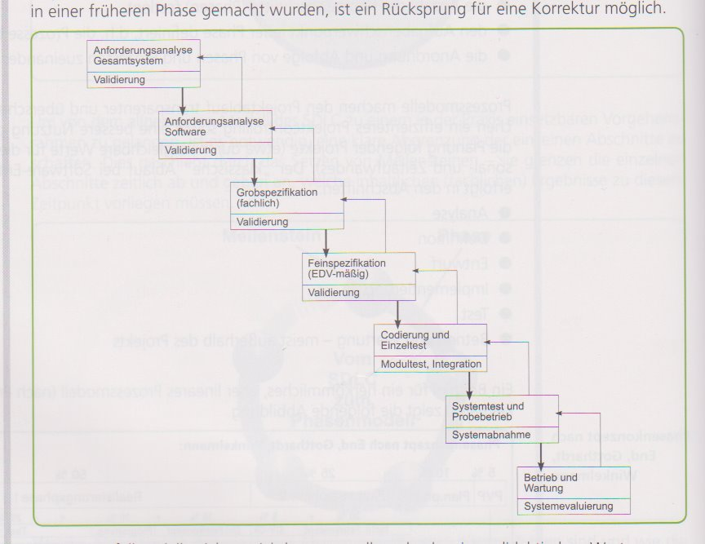
Das Sprialmodell
Das Spiralmodell ist ein Prozessmodell für Projekte mit hohem Risiko. Es berücksichtigt besonders die Risiken in einem Softwareentwicklungsprojekt. Vor der eigentlichen Realisierung des Softwareprodukts steht eine intensive Auseinandersetzung mit möglichen realisierungsalternativen sowie den damit verbundenen Risiken. Diese Tätigkeit wird durch die Schaffung von Prototypen, an welchen Risiken analysiert werden können, unterstütz.
Der Radius der Kurve stellt die insgesamt aufgelaufenen Projektkosten dar, der Winkel kennzeichnet den Fortschritt im jeweiligen Umlauf.
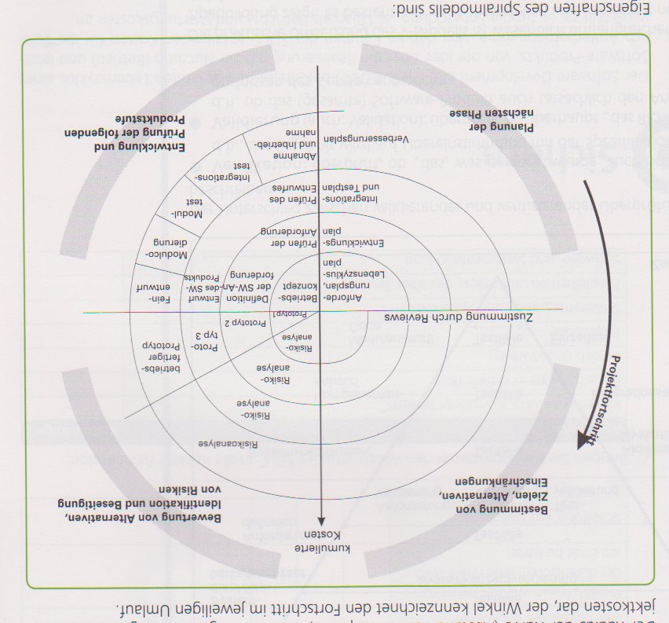
Eigenschaften:
- Die Entwicklung des Softwareprodukts erfolgt evolutionär, Stufe für Stufe
- Zu Beginn jedes Zyklus erfolgt die Planung des nächsten Umlaufs
- Durch Reviews am Ende jedes Durchlaufes wird die Zustimmung aller Beteiligten für die Weiterführung des Projekts erlangt.
- Vor der eigentlichen Phasentätigkeit werden Alternativen gesucht und bewertet, weiters wird eine Risikoanalyse durchgeführt.
- Durch den Bau von Prototypen werden Spezifikation, Entwurf und Risikoanalyse unterstützt.
- Nach Beseitigung aller Risiken kann das Endprodukt nach dem klassischen Wasserfallmodell fertiggestellt werden

Rational Unified Process
Der Rational Unified Process ist ein rein objektorientiertes Prozessmodell. Es geht von Anwendungsfällen aus und sieht eine iterative Entwicklung des Softwareprodukt vor. Der RUP zeichnet sich weiters durch die gute Unterstützung von UML aus.
Merkmale:
- Orientierung an Anwendungsfällen
- Es gibt 4 Phasen die alle mit einem Meilenstein enden
- Zur Erreichung der Ziele sind Workflows notwendig. Diese laufen parallel und in unterschiedlichen Intensität ab
- Jeder Workflow beschreibt, wer welche Aktivität mit welchem Ergebnis wann durchzuführen hat („wer-wie-was-wann“).
Phasen im RUP
Jeder der Phasen im RUP besitzt eine klar definierte Aufgabe und wird durch einen Meilenstein abgeschlossen.
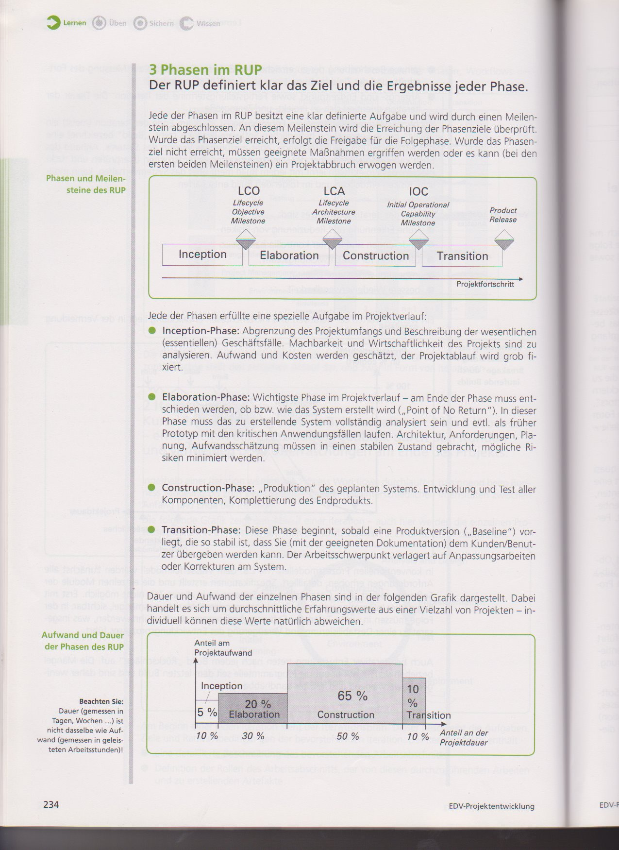
Inception Phase: Abgrenzung des Projektumfangs und Beschreibung der wesentlichen Geschäftsfälle. Aufwand und Kosten werden geschätzt, der Projektablauf wird grob fixiert.
Elaboration Phase: Wichtigste Phase im Projektverlauf. In dieser Phase muss das zu erstellende System vollständig analysiert sein. Architektur, Anforderungen, Planung, Aufwandsschätzungen müssen in einen stabilen Zustand gebracht, mögliche Risiken minimiert werden.
Construction Phase: „Produktion“ des geplanten Systmes.
Transition Phase: Diese Phase beginnt, sobald eine Produktversion vorliegt, die so stabil ist, dass sie dem Kunden übergeben werden kann.

Die folgende Tabelle zeigt die wichtigsten Aufgaben bzw. Ergebnisse der RUP-Phasen.
